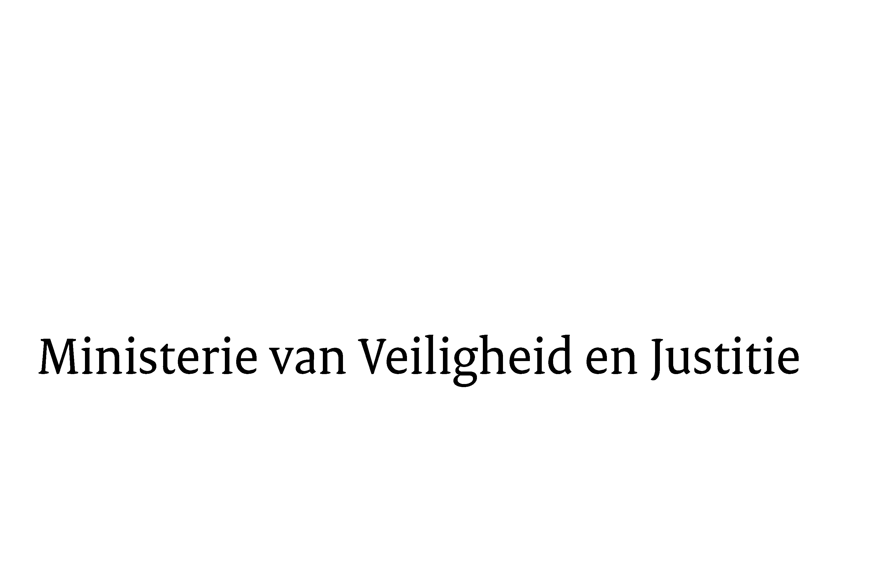

> Retouradres Postbus 20301 2500 EH Den Haag
Aan de Voorzitter van de Tweede Kamer
der Staten-Generaal
Postbus 20018
2500 EA DEN HAAG

Datum | 8 juni 2016
Onderwerp | Verzoek van het lid Verhoeven om alle versies van de brief van 3 juni 2014 met commentaar van het Kamerlid Van der Steur
Directie Wetgeving en Juridische Zaken

Turfmarkt 147
2511 DP Den Haag
Postbus 20301
2500 EH Den Haag
www.rijksoverheid.nl/venj

Ons kenmerk

982

Bij beantwoording de datum en ons kenmerk vermelden. Wilt u slechts één zaak in uw brief behandelen.

Bij de regeling van werkzaamheden van gisteren heeft het lid Verhoeven (D66) verzocht om alle versies van de brief van 3 juni 2014 met commentaar van het Kamerlid Van der Steur. Naar aanleiding van dit verzoek kan ik u als volgt berichten.

Uit informatie van de toenmalig politiek assistent van minister Opstelten is gebleken dat tussen toezending van het commentaar van het Kamerlid Van der Steur op de conceptbrief van 27 mei en verzending van de definitieve Kamerbrief op 3 juni contact is geweest tussen de politiek assistent van de toenmalige minister van Veiligheid en Justitie en Kamerlid Van der Steur. Een nieuwe versie(s) van de brief is gedeeld met Kamerlid Van der Steur. Het Kamerlid Van der Steur heeft commentaar geleverd, voortbordurend op zijn aantekeningen die hij had gemaakt bij de versie van 27 mei 2014, die ik de Kamer al heb toegestuurd. In elektronisch mailverkeer tussen de politiek assistent en het Kamerlid Van der Steur heeft de politiek assistent aan hem teruggekoppeld wat er met zijn aantekeningen zou worden gedaan. Anders dan bij de opmerkingen op de brief van 27 mei heeft de politiek assistent deze vervolgopmerkingen niet elektronisch doorgestuurd aan de directeur-generaal rechtspleging en rechtshandhaving.

Naar aanleiding van het verzoek van het Kamerlid Verhoeven is gezocht naar een versie(s) van de Kamerbrief met aantekeningen van het Kamerlid Van der Steur, gestuurd tussen 28 mei en 2 juni. Aangezien deze versie(s) de directeur-generaal rechtspleging en rechtshandhaving nooit heeft bereikt kon deze versie(s) alleen met een ‘restore’ van de mailbox van de toenmalig politiek assistent worden achterhaald. De ‘restore’ over het jaar 2014 is uitgevoerd en heeft niets opgeleverd.

De Minister van Veiligheid en Justitie,

G.A. van der Steur

